### Дебаг в IDEA

Итак, разберем процесс дебага чуть подробнее. В качестве примера возьмем какой-нибудь простой цикл, который отсчитывает количество оставшихся секунд.

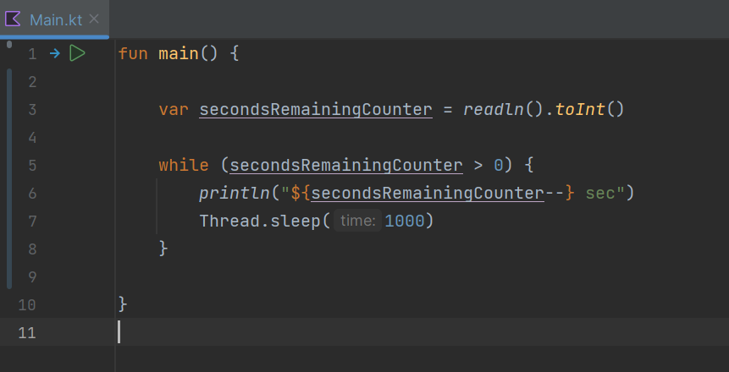

### Алгоритм

1. Проставить точки остановки в тех местах, где мы хотим останавливать программу в процессе ее выполнения. Чтобы при этом посмотреть содержимое ее переменных в той или иной стадии. Точки оснановки ставятся с помощью клика на полях напротив нужной строки. Выглядят они как красный круг.

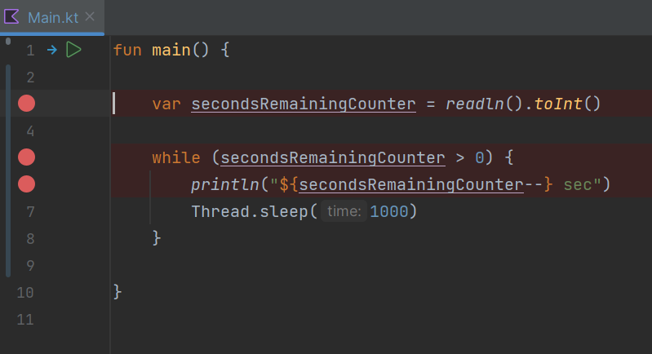

1. Запустить программу в режиме дебага с помощью кнопки с жучком

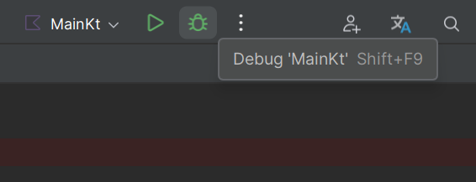

1. Дождаться остановки программы в нужной точке. Иногда до этого программа может ожидать некие входные данные из консоли.  
     
   В данном случае программа остановилась как раз на строке ввода с консоли. Но надо запомнить, что сейчас программа только остановилась на 3 строке. Но не выполнила ее.  
     
   Поэтому Продолжим программу кнопкой Resume Program. И только теперь активируется ввод с консоли, ожидающий данные. Предоставим их ей. Во вкладке **debug** есть встроенная вкладка **console** и ее отображение можно настроить, как тебе удобно. Вот в консоль и вписываем входные данные. И жмем Enter.

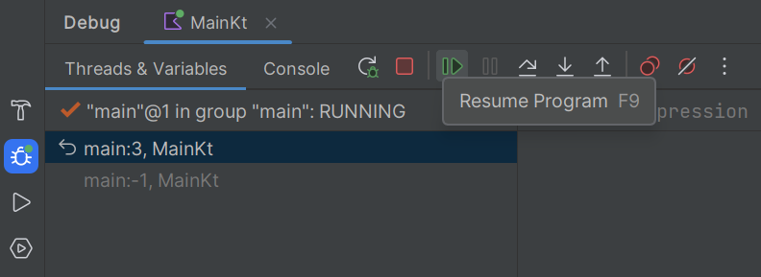

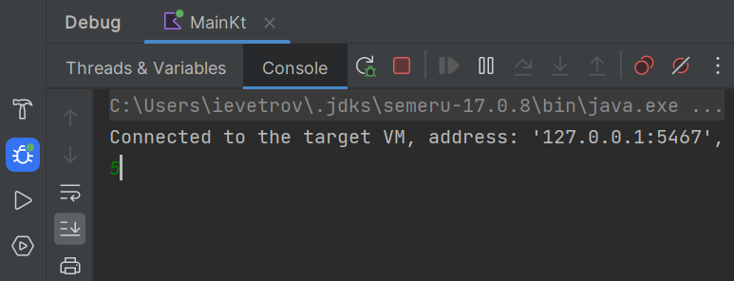

1. После нажатия Enter программа продолжила свою работу и остановилась на следующей точке остановки. Напротив мы видим текущие значения переменных. И понимаем на какой стадии сейчас происходит работа программы. Строка, где программа остановилась подсвечивается отдельным цветом.

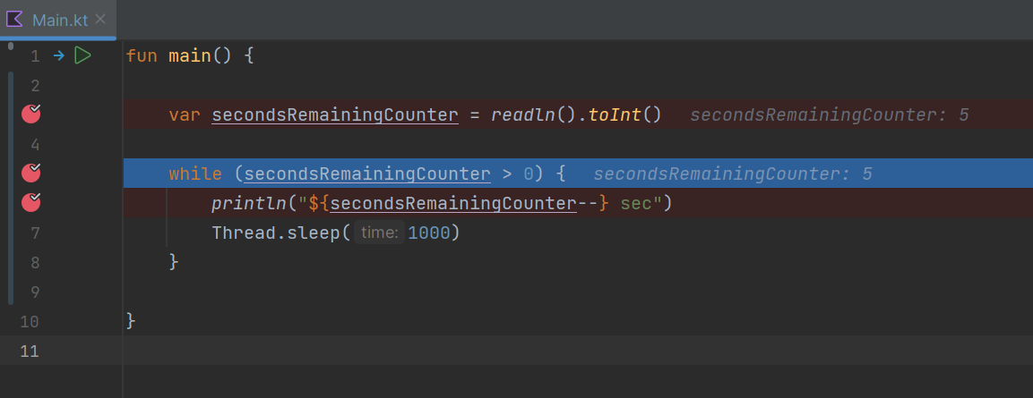

Также во вкладке Threads & Variables мы видим также значения используемых в данный момент переменных. Чем сложнее логика, тем больше данных там будет отображаться.

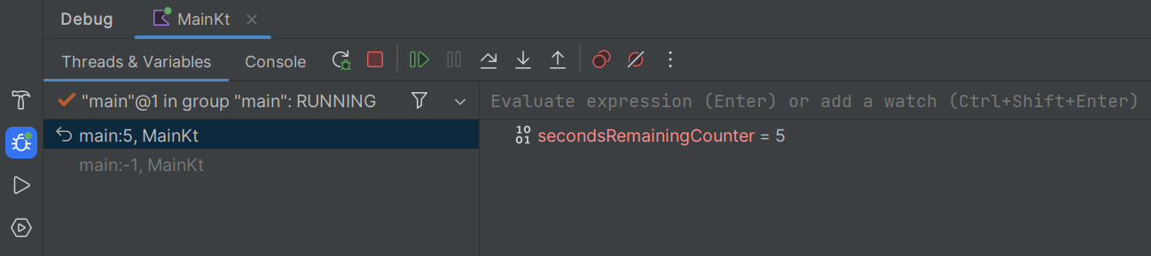

Если вы остановились на вызове функции и желаете “провалиться” в тело ее выполнения, то следует нажимать Step Into. Это пригодится вам в будущем.

1. Таким образом щелкая на кнопку продолжения программы вы увидите как изменяется значение переменной, а главное когда и при каких обстоятельствах. Попробуйте использовать отладку при составлении сложных циклов и условных выражений.